Thöïc ñôn Tuaàn 30
(Từ ngày 05/4/2021 đến ngày 09/4/2021)

THỨ | NGÀY | BỮA ĂN TRƯA |  |  |  |  | BỮA ĂN XẾ
THỨ | NGÀY | Món chính | Món mặn | Món canh | Món xào | Tráng miệng | BỮA ĂN XẾ
HAI | 05/4/2021 | Cơm | Xúc xích nấu đậu | Bí đỏ nấu thịt bằm | Bó xôi xào tỏi | Chuối cau | Bánh Su kem + Sữa chua  men sống
BA | 06/4/2021 | Cơm | Sườn non xốt chua ngọt | Rau ngót nấu thịt  bằm | Dưa leo, cà chua,  thơm | Dưa hấu | Sữa ca cao lúa mạch 180ml
TƯ | 07/4/2021 | Cơm | Đậu hũ nhồi thịt bằm xốt cà | Canh mây | Cải ngọt xào thịt | Quýt | Bánh bông lan sốt chà bông + Sữa bắp
NĂM | 08/4/2021 |  | Bún riêu cua |  | Rau giá | Mận | Nui xào trứng
SÁU | 09/4/2021 | Cơm | Chả cá trứng cút xốt cà | Khoai mỡ nấu tôm | Rau muống xào tỏi | Thanh long | Sữa NuViTa Crow 180ml
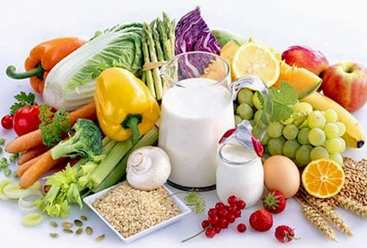



Thực hiện cân bằng dinh dưỡng trong bữa ăn cho học sinh tiểu học.

